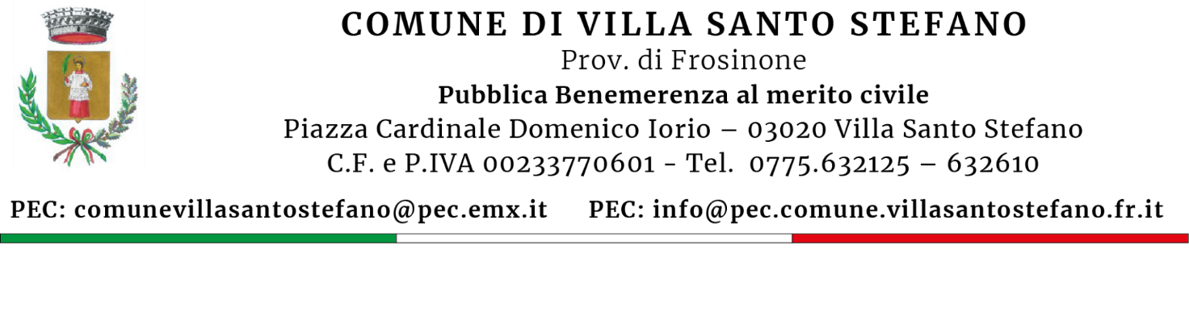

SERVIZIO TECNICO - PATRIMONIO
MODELLO A

Al RESPONSABILE DEL SERVIZIO TECNICO
DEL COMUNE DI VILLA SANTO STEFANO
Piazza Cardinale Domenico Iorio
03020 Villa Santo Stefano

OGGETTO: Domanda raccolta legna secca nel Bosco Demaniale denominato Selvapiana di proprieta' del Comune Di Villa Sano Stefano - ANNO 2025

Il sottoscritto/a ______________________________,nato/a a _______________________,

il _______________ residente a_________________, Via ________________________________

C.F. _______________________ e mail ______________________________________________

tel. ____________________ cell. __________________________

C H I E D E

il permesso di poter raccogliere ramaglia e legna secca morta a terra sita nel bosco denominato Selvapiana.

Comunica, inoltre, di utilizzare il seguente mezzo per il transito, carico e trasporto della legna secca e ramaglia nelle aree demaniali (indicare tipo di veicolo e n° di targa):

TIPO_______________________________________

TARGA _____________________________________________

SI IMPEGNA

nello svolgimento di tale attività ad attenersi scrupolosamente alle condizioni e prescrizioni indicate dal COMUNE DI VILLA SANTO STEFANO e per esso al Regolamento approvato in data 10.04.2018 n. 36 e di rettifica n. 37 del 17.04.2018, ed in particolar modo a quanto previsto dall'art. 17 e seguenti;
A tal fine
DICHIARA
- di non essere titolare di ditte di commercializzazione di legna da ardere,
- di non essere in possesso di bosco da taglio anche se in altro Comune
- di disporre all’interno della propria abitazione di focolare, stufa ovvero altro sistema di riscaldamento a legna.
- di essere consapevole e di essere responsabili della corretta raccolta del legname secco e morto e del trasporto del materiale legnoso;
- di essere consapevole che il comune di Villa Santo Stefano può utilizzare, nell’ambito delle procedure previste dal D. Lgs. N. 196/2003, i dati contenuti nella presente richiesta esclusivamente per fini istituzionali propri della P.A, secondo la nota informativa prevista dall’art. 13 dello stesso decreto e riportata di seguito:

Finalità del trattamento dei dati | Regolamento regionale 18 aprile 2005, n.7 “Regolamento di attuazione dell’articolo 36 della legge regionale 28 ottobre 2002, n. 39 (Norme in materia di gestione delle risorse forestali)
Modalità di trattamento: | Informatico e cartaceo;
Natura del trattamento: | obbligatoria;
Conseguenze del rifiuto di rispondere | Non procedibilità alla fase istruttoria
Soggetti interessati ad eventuale comunicazione o diffusione dei dati | Personale interno del Comune di Villa Santo Stefano
Diritti dell’interessato | previsti dagli artt. 7,8,9 e 10 del D. Lgs. N° 196/ 2003
Titolare del trattamento dei dati | Comune di Villa Santo Stefano
Responsabile del trattamento dei dati: | Geom. Ercolani Fernando
Incaricato del trattamento dei dati: | Geom. Ercolani Fernando

Inoltre il/la sottoscritto/a:
- si impegna a svolgere le operazioni necessarie al recupero ed al trasporto del legname, compreso il frascame, sotto la propria personale responsabilità, in sicurezza, adottando tutti gli accorgimenti ed i dispositivi opportuni per evitare danni a persone o cose;
- solleva l’Amministrazione Comunale da qualsiasi responsabilità inerente e conseguente il rilascio dell’autorizzazione;
- dichiara di essere a conoscenza che la presente richiesta non costituisce alcun diritto verso il Comune in caso di mancato o parziale accoglimento della stessa;
- si impegna a rispettare tutte le prescrizioni, indicazioni e modalità previste nell’atto di autorizzazione.
- Inoltre, ai sensi degli articoli 46 e 47 del D.P.R. 445 del 28-12-2000, consapevole che, come previsto dall'art. 75 della medesima norma, qualora emerga la non veridicità del contenuto di questa dichiarazione decade dai benefici eventualmente conseguenti al provvedimento emanato sulla base della dichiarazione non veritiera; consapevole inoltre delle sanzioni penali stabilite dall'art. 76 per false attestazioni e mendaci dichiarazioni, sotto la sua personale responsabilità, rende la seguente dichiarazione sostitutiva dell'atto di notorietà:

D I C H I A R A
sotto la propria personale responsabilità:
- di non essere titolare di ditta boschiva;
- di essere cittadino residente presso il territorio di Villa S. Stefano;

Villa Santo Stefano, lì, ______________________

Firma autenticata (*) _____________________________________

NOTA(*) La firma non va autenticata se:
Alla dichiarazione è allegata e trasmessa unitamente una fotocopia di un valido documento di riconoscimento;
La firma è apposta in presenza del Responsabile del Procedimento o impiegato addetto alla ricezione della documentazione.

Villa Santo Stefano, lì ____________________

(firma Resp. Proc. o Addetto)
________________________________________________

